Городские Пасхальные образовательные чтения, посвященные
75-летию Победы в Великой Отечественной войне
Конкурс проектов «Семейная военная реликвия»

Открытка от командира
Выполнил: Орехов Иван,
3 «А» класс МБУ Школа № 45
Педагог: Королева И. А.

Посвящается светлой памяти моего прадеда
Орехова Ивана Васильевича…

…Не высохнут слезы в глазах никогда…
И века не хватит забыть…
В страницах истории,
Как во все времена: фашизм – Не понять! Не простить!
И тысячи слов – не опишут войну
Унесшую столько сынов
Отчизну свою – защищали они
От вражеских, черных оков…
Пусть память живет, не гаснет свеча…
И миру не будет конца…
Тот подвиг, народный – священной войны
Зажжет молодые сердца!
Орехова О.В.

Я назван родителями, Иваном, в честь героя Великой Отечественной Войны и моего прадеда Орехова Ивана Васильевича.
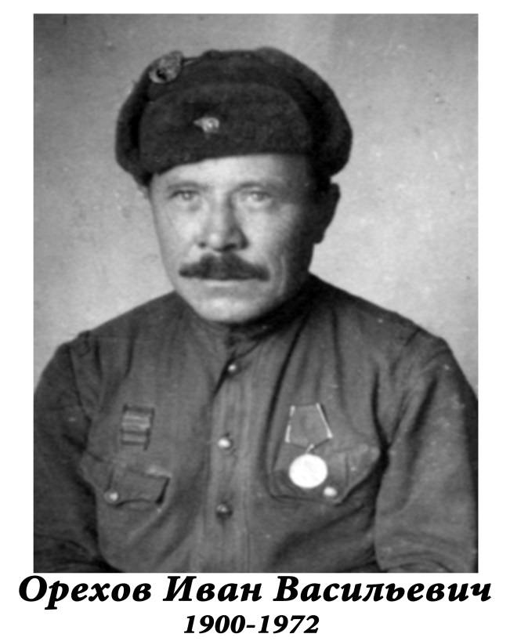
Будучи уже достаточно взрослым (41 год) и опытным, прошел всю войну и к радости семьи, живой вернулся домой. Воевал в составе следующих воинских частей: 642 пап, 24 пабр, 5 ад, 4 акп ,РГК, 1 БелФ. Был представлен к наградам: Медаль «за освобождение Варшавы», медаль «За Отвагу», орден «Великой Отечественной Войны 2 степени» и орден «Красной Звезды».
Именно орден «Красной Звезды» и поздравительная открытка от командира, сделанная на кусочке немецкой карты – является главной реликвией моей семьи. Эти неразделимые реликвии хранятся и передаются из поколения в поколение, в моей семье, по мужской линии. В этом году, на мое 10-тилетие их передали мне. Я часто смотрю на награды и пытаюсь представить себе события тех страшных дней. Вот эти реликвии:
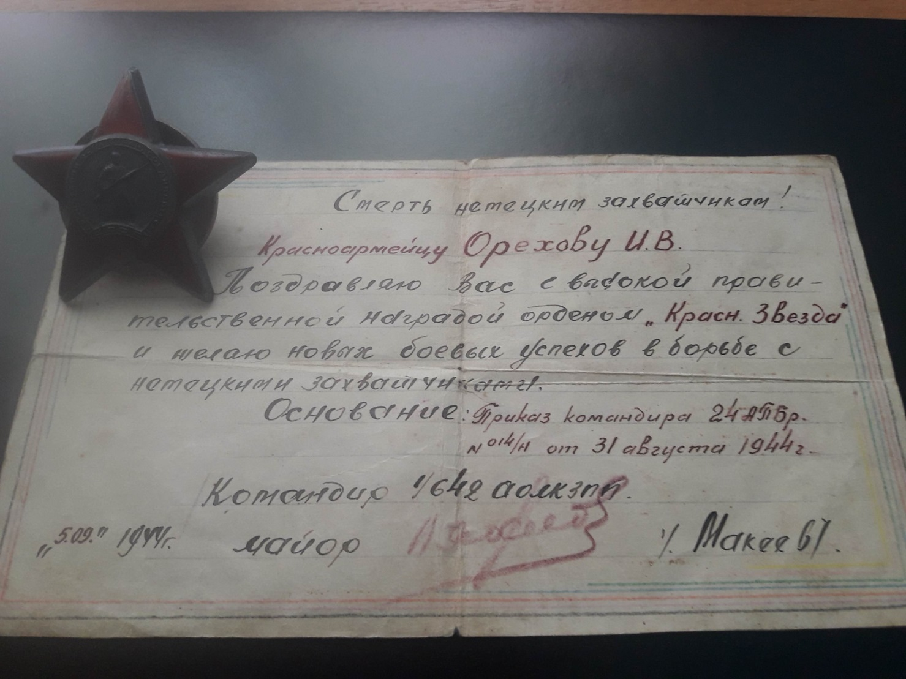
Лицевая сторона поздравительной открытки
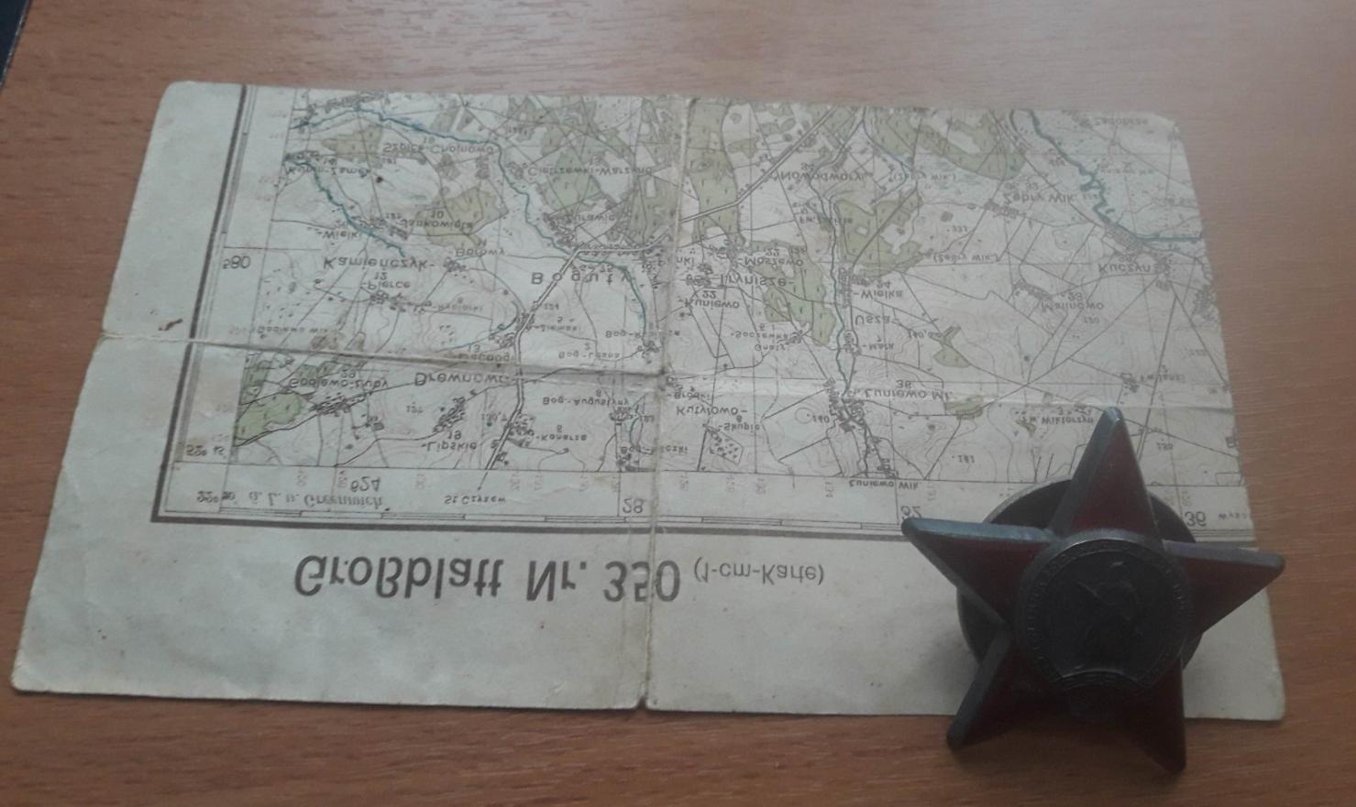Обратная сторона открытки
Прадедушка рассказывал, что прибыв в 642 полк по распределению, был удивлен, что командир-майор так молод. Но фронтовые будни показали, что возраст на войне не играет роли. Майор Макеев был справедливым товарищем и хорошим военным командиром. Много боев провели они вместе, вечерами долго разговаривали и пели душевные песни. Именно в составе этого полка прадед получил «Орден Красной Звезды» за подвиг: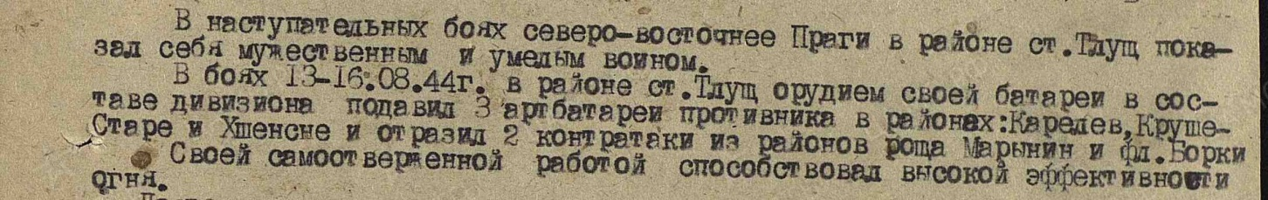
Фрагмент из наградного листа, сайт «Память народа»
В конце августа 1944 года Макеева перебросили на другой боевой участок и прадед его больше не видел. Продолжая служить, Иван Васильевич часто вспоминал молодого майора. А в октябре 1944г прадеду передали письмо от него (к сожалению утрачено) и поздравительную открытку.
Прадедушка Иван хранил всю жизнь это поздравление и относился к ней с большим трепетом, чем к медалям. Теперь храню ее я. Наступит время, и я передам эти реликвии своему ребенку, расскажу о народном подвиге и настоящей солдатской дружбе. А пока, я стараюсь быть достойным памяти человека, в честь кого меня назвали: хорошо учусь, много занимаюсь спортом, уважаю родителей. Свою работу хочу закончить стихотворением, которое было написано мной и мамой. Посвящается крепкой солдатской дружбе….
… А помнишь, Друг? Как в Сталинграде…
В разбитом доме, мы с тобой
Мечтали…о ночной прохладе
И «Юнкерс» выл над головой.
Как тишина страшна бывает…
Как время долго замирает...
Как сердце рвется от тоски
Бои…опять идут Бои…

